

BỘ GIÁO DỤC VÀ ĐÀO TẠO
TRƯỜNG ĐẠI HỌC THĂNG LONG

-----○○○○-----

LẬP TRÌNH ƯDDĐ
ĐỀ TÀI: ỨNG DỤNG TRA CỨU ĐIỂM THI SINH VIÊN TLU

GIÁO VIÊN HƯỚNG DẪN SINH VIÊN THỰC HIỆN
ThS. Nguyễn Hùng Cường A41954 – Kiều Thiên Phú
A48942– Bùi Anh Minh

HÀ NỘI-2026

LỜI MỞ ĐẦU
Trong bối cảnh cuộc cách mạng công nghiệp 4.0 và xu hướng chuyển đổi số đang diễn ra mạnh mẽ trong lĩnh vực giáo dục, việc ứng dụng công nghệ thông tin vào công tác quản lý đào tạo là một yêu cầu tất yếu. Hiện nay, phần lớn sinh viên vẫn phải tra cứu điểm thi thông qua các cổng thông tin điện tử (Web Portal) trên trình duyệt. Điều này thường mang lại trải nghiệm chưa tối ưu trên thiết bị di động, tốc độ tải trang chậm và thao tác phức tạp.
Xuất phát từ thực tiễn đó, nhóm quyết định chọn đề tài: "Xây dựng ứng dụng Tra cứu điểm thi TLU trên nền tảng Android". Ứng dụng được kỳ vọng sẽ mang lại một giải pháp tra cứu thông tin học tập nhanh chóng, tiện lợi, mọi lúc mọi nơi cho sinh viên, đồng thời cung cấp công cụ quản lý, cập nhật điểm số trực quan, theo thời gian thực (real-time) dành cho giảng viên.

CHƯƠNG 1. TỔNG QUAN DỰ ÁN

1.1. Đề tài dự án
Hệ thống được xây dựng nhằm hỗ trợ sinh viên tra cứu điểm thi trên thiết bị Android và hỗ trợ giảng viên quản lý điểm số của sinh viên.
Ứng dụng gồm hai nhóm người dùng:
- Sinh viên: tra cứu điểm theo mã sinh viên, năm học và học kỳ.
- Giảng viên: thêm, sửa và xóa điểm của sinh viên.
Dữ liệu được lưu trữ trên Firebase Realtime Database và đồng bộ trực tiếp giữa ứng dụng và cơ sở dữ liệu.
- Chức năng chính:
- Tra cứu điểm thi thông qua mã sinh viên, năm học, kì học. Hệ thống sẽ truy xuất và hiển thị danh sách môn học cùng điểm số tương ứng.
- Cho phép giảng viên đăng nhập để nhập thông tin điểm số của sinh viên.

1.2. Công nghệ và môi trường phát triển

1.2.1 Môi trường và Ngôn ngữ lập trình
- Android Studio: Android Studio là môi trường phát triển tích hợp (IDE) chính thức dành cho lập trình Android. Công cụ này được sử dụng để thiết kế giao diện, xây dựng chức năng và biên dịch ứng dụng.
- Java & XML: Sử dụng ngôn ngữ Java để xử lý các luồng logic nghiệp vụ và ngôn ngữ XML để thiết kế giao diện.

1.2.2. Cơ sở dữ liệu: Firebase Realtime Database
Thay vì sử dụng các hệ quản trị cơ sở dữ liệu quan hệ truyền thống (MySQL, SQL Server) kết hợp với việc phải tự xây dựng RESTful API tốn thời gian, đề tài áp dụng Firebase Realtime Database với những ưu điểm vượt trội:
- Lưu trữ dữ liệu trên nền tảng đám mây.
- Đồng bộ dữ liệu theo thời gian thực.
- Dễ tích hợp với Android.
- Không cần xây dựng máy chủ riêng.

CHƯƠNG 2. CÀI ĐẶT DỰ ÁN

2.1. Chuẩn bị

2.1.1. Xin quyền Internet
- Khai báo quyền android.permission.INTERNET trong tệp cấu hình AndroidManifest.xml. Đây là yêu cầu bắt buộc để ứng dụng có thể thực hiện các luồng giao tiếp mạng (Network requests) với máy chủ Firebase.

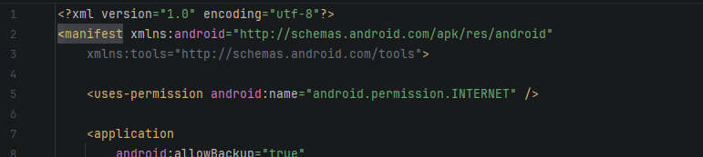
Hình 1. Xin quyền Internet

2.1.2. Tích hợp và Cấu hình Firebase
- Sử dụng Firebase Assistant để đăng ký ứng dụng và tự động tạo tệp cấu hình google-services.json.

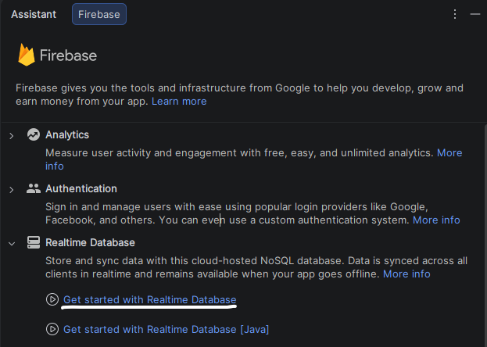
Hình 2. Kết nối với Firebase

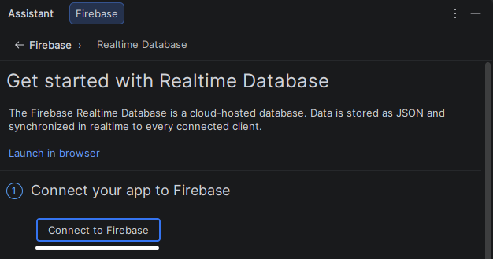
Hình 3. Kết nối với Firebase
Sau đó, ta tiến hành tạo project Firebase. Sau khoảng 1-2 phút chờ đợi cho tạo xong, chúng ta sẽ có thể tiến hành kết nối Project Android với Firebase
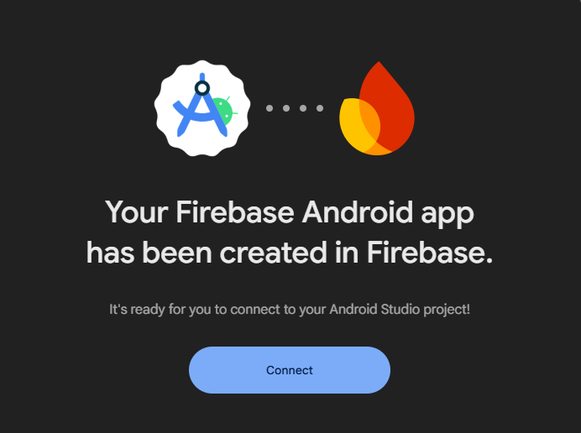
Hình 4. Kết nối với Firebase

- Sau khi kết nối xong, ta quay lại Android Studio, bấm Add the Realtime Database SDK to your app:
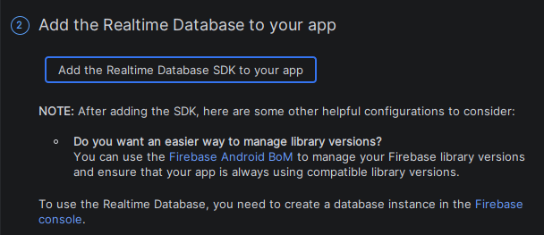
Hình 5. Kết nối với Firebase
- Sau đó, ta truy cập vào Console trên Firebase để tạo Realtime Database:
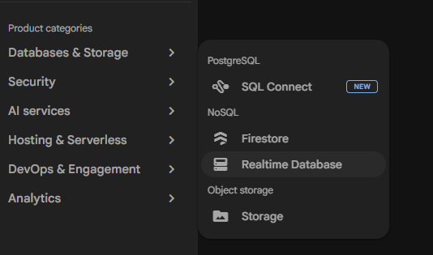
Hình 6. Kết nối với Firebase

Ta chọn Start in test mode để cho phép luồng dữ liệu 2 chiều trong giai đoạn Development.
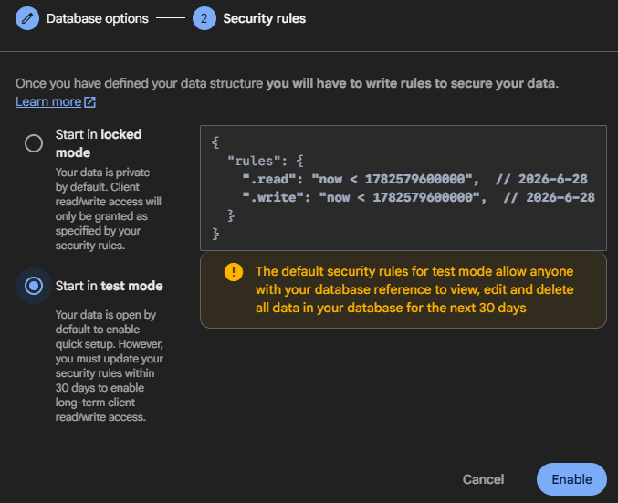
Hình 7. Kết nối với Firebase
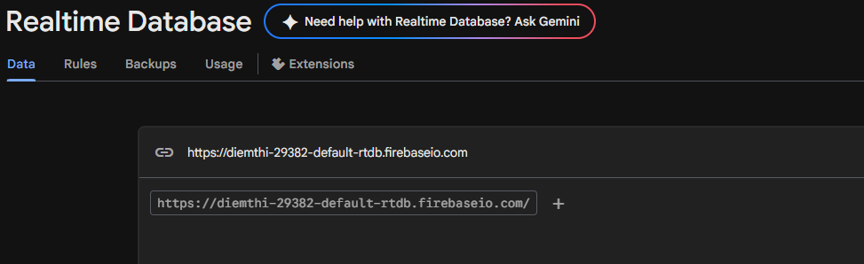
Hình 8. Kết với Firebase thành công

2.2. Thiết kế giao diện

2.2.1. Giao diện User
Đây là màn hình chính của ứng dụng, cho phép sinh viên tra cứu điểm thi.

Kéo thả các widget để được giao diện như hình:
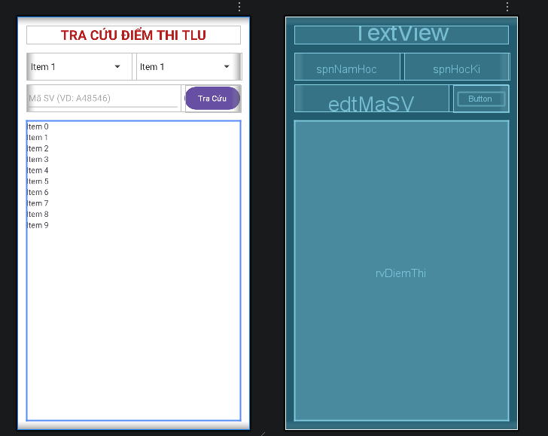
Hình 9. Thiết kế giao diện người dùng
- Ở phần giao diện User, Textview ngoài chức năng hiển thị tiêu đề, nó còn được sử dụng để kích hoạt chế độ đăng nhập quản trị khi người dùng nhấn liên tiếp ba lần.

- Khởi tạo Custom Layout: tạo tệp item_grade.xml sử dụng Linear Layout cấu hình thành phần Textview để hiển thị 2 trường thuộc tính : Tên môn và Điểm số
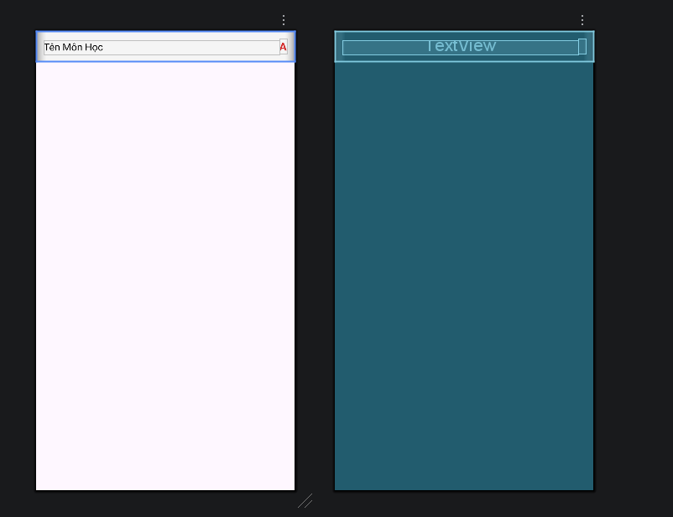
Hình 10. Thiết kế item_grade.xml
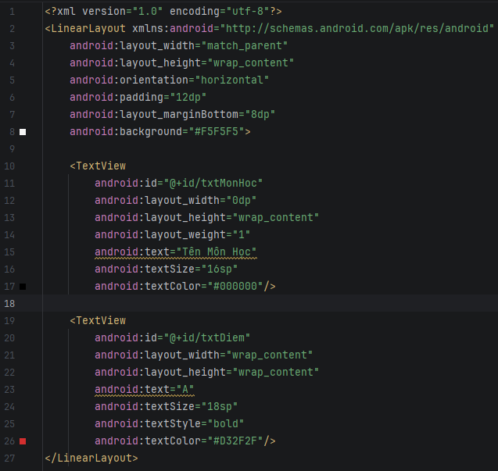
Hình 11. Code xml của item_grade

2.2.2. Giao diện Admin
Màn hình cho phép quản lý dữ liệu điểm của sinh viên trên Firebase Realtime Database.

Kéo thả các widget để được giao diện như hình:
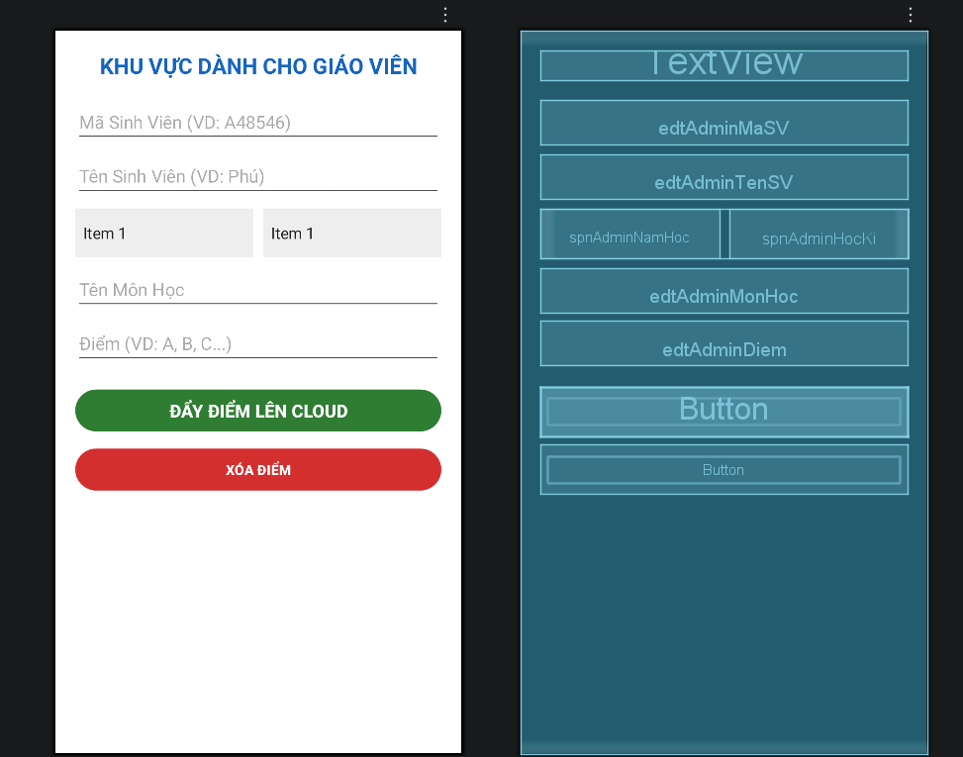
Hình 12. Giao diện Admin

Hai giao diện được thiết kế theo hướng đơn giản, trực quan và dễ sử dụng. Giao diện sinh viên tập trung vào chức năng tra cứu điểm, trong khi giao diện giảng viên tập trung vào việc quản lý dữ liệu điểm thi. Việc tách riêng hai giao diện giúp hệ thống dễ sử dụng và phù hợp với từng nhóm người dùng.

2.3. Khối xử lý Logic nghiệp vụ
Ứng dụng gồm 4 class chính xử lý Logic:
- MainActivity.java
- AdminActivity.java
- Grade.java
- GradeAdapter.java

Trong đó:
- MainActivity xử lý chức năng tra cứu điểm của sinh viên.
- AdminActivity xử lý chức năng quản lý điểm dành cho giảng viên.
- Grade là lớp đối tượng lưu thông tin môn học và điểm số.
- GradeAdapter dùng để hiển thị danh sách điểm trên RecyclerView.

2.3.1. Class Grade
Lớp Grade được sử dụng để lưu trữ thông tin của một môn học bao gồm:
- Tên môn học.
- Điểm của môn học.
Đây là lớp Model dùng để trao đổi dữ liệu giữa Firebase và RecyclerView.
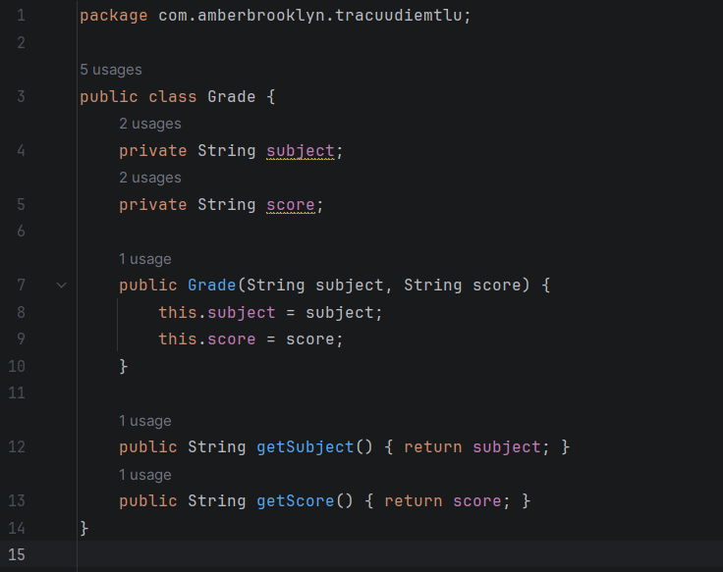
Hình 13. Code Grade.java
- Constructor dùng để khởi tạo đối tượng Grade khi đọc dữ liệu từ Firebase.
- Các phương thức Getter được sử dụng để lấy dữ liệu phục vụ cho việc hiển thị trên RecyclerView.

2.3.2. Class GradeAdapter
GradeAdapter là lớp trung gian giữa danh sách dữ liệu Grade và RecyclerView.
Nhiệm vụ chính:
- Nhận dữ liệu từ MainActivity.
- Tạo giao diện cho từng dòng dữ liệu.
- Hiển thị tên môn học và điểm số tương ứng.

- Khai báo danh sách dữ liệu
private List<Grade> gradeList;
Danh sách gradeList chứa toàn bộ dữ liệu điểm được lấy từ Firebase Realtime Database.

- Constructor
public GradeAdapter(List<Grade> gradeList) {
this.gradeList = gradeList;
}
Constructor nhận danh sách điểm từ MainActivity và gán cho Adapter để xử lý hiển thị.

- onCreateViewHolder()
@NonNull
@Override
public GradeViewHolder onCreateViewHolder(@NonNull ViewGroup parent, int viewType) {
View view = LayoutInflater.from(parent.getContext()).inflate(R.layout.item_grade, parent, false);
return new GradeViewHolder(view);
}
Chức năng:
- Nạp giao diện item_grade.xml.
- Tạo một đối tượng GradeViewHolder mới cho mỗi dòng dữ liệu.

- onBindViewHolder()
@Override
public void onBindViewHolder(@NonNull GradeViewHolder holder, int position) {
Grade grade = gradeList.get(position);
holder.txtMonHoc.setText(grade.getSubject());
holder.txtDiem.setText(grade.getScore());
}
Chức năng:
- Lấy dữ liệu của từng môn học từ danh sách.
- Hiển thị tên môn học và điểm lên giao diện
- getItemCount()
@Override
public int getItemCount() {
return gradeList.size();
}
Chức năng:
- Trả về số lượng phần tử trong danh sách điểm.
- RecyclerView dựa vào giá trị này để xác định số dòng cần hiển thị.

- GradeViewHolder
public static class GradeViewHolder extends RecyclerView.ViewHolder {
TextView txtMonHoc, txtDiem;
public GradeViewHolder(@NonNull View itemView) {
super(itemView);
txtMonHoc = itemView.findViewById(R.id.txtMonHoc);
txtDiem = itemView.findViewById(R.id.txtDiem);
}
}
Chức năng:
- Lưu trữ tham chiếu đến các thành phần giao diện của từng dòng dữ liệu.
- Giảm số lần tìm kiếm View bằng findViewById().
- Tăng hiệu năng hiển thị của RecyclerView.

Lớp GradeAdapter đóng vai trò trung gian giữa dữ liệu điểm và RecyclerView. Thông qua lớp này, dữ liệu lấy từ Firebase được chuyển đổi thành giao diện trực quan để sinh viên có thể theo dõi kết quả học tập một cách dễ dàng.

2.3.3. Class MainActivity
MainActivity là màn hình chính của ứng dụng, dành cho sinh viên thực hiện tra cứu điểm thi.
Các chức năng chính của lớp:
- Nhập mã sinh viên.
- Chọn năm học.
- Chọn học kỳ.
- Tra cứu điểm từ Firebase Realtime Database.
- Hiển thị tên sinh viên.
- Hiển thị danh sách môn học và điểm số.
- Đăng nhập vào khu vực quản trị dành cho giảng viên.

- Khởi tạo giao diện
edtMaSV = findViewById(R.id.edtMaSV);
btnTraCuu = findViewById(R.id.btnTraCuu);
txtTenSV = findViewById(R.id.txtTenSV);
rvDiemThi = findViewById(R.id.rvDiemThi);
spnHocKi = findViewById(R.id.spnHocKi);
spnNamHoc = findViewById(R.id.spnNamHoc);
Đầu tiên là ánh xạ các thành phần giao diện

- Thiết lập Spinner
Ứng dụng sử dụng hai Spinner để lựa chọn năm học và học kỳ.
private void setupSpinners() {
String[] arrNamHoc = {"2024-2025", "2025-2026", "2023-2024"};
ArrayAdapter<String> adapterNH = new ArrayAdapter<>(this, android.R.layout.simple_spinner_dropdown_item, arrNamHoc);
spnNamHoc.setAdapter(adapterNH);
String[] arrHocKi = {"1", "2", "3"};
ArrayAdapter<String> adapterHK = new ArrayAdapter<>(this, android.R.layout.simple_spinner_dropdown_item, arrHocKi);
spnHocKi.setAdapter(adapterHK);
}
Spinner giúp người dùng lựa chọn thông tin nhanh chóng thay vì phải nhập thủ công.

- Kiểm tra dữ liệu đầu vào
Ở phần bắt sự kiện nút bấm, hệ thống sẽ tiến hành validate dữ liệu được nhập vào
btnTraCuu.setOnClickListener(new View.OnClickListener() {
@Override
public void onClick(View v) {
String maSV = edtMaSV.getText().toString().trim();
if (maSV.isEmpty()) {
Toast.makeText(MainActivity.this, "Vui lòng nhập Mã sinh viên", Toast.LENGTH_SHORT).show();
return;
}
if (!maSV.matches("^A\\d{5}$")) {
Toast.makeText(MainActivity.this, "Vui lòng nhập đúng Mã Sinh Viên", Toast.LENGTH_SHORT).show();
return;
}
String namHoc = spnNamHoc.getSelectedItem().toString();
String hocKi = spnHocKi.getSelectedItem().toString();
fetchDiemThiTuFirebase(maSV, namHoc, hocKi);
}
});
ở đây , hệ thống sẽ tiến hành kiểm tra 2 tiêu chí:
- Kiểm tra xem người dùng đã nhập Mã sinh viên hay chưa
- Vì Mã sinh viên của Sinh viên TLU có dạng Axxxxx, nên hệ thống sẽ kiểm tra xem mã sinh viên được nhập vào đã đúng định dạng của sinh viên TLU hay chưa

- Tra cứu dữ liệu từ Firebase
Sau khi người dùng nhập đúng mã sinh viên và lựa chọn năm học, học kỳ, chương trình sẽ gọi phương thức:
private void fetchDiemThiTuFirebase(String maSV, String namHoc, String hocKi) {
DatabaseReference myRef = FirebaseDatabase.getInstance().getReference("SinhVien").child(maSV);
//Kết nối đến Firebase
myRef.addListenerForSingleValueEvent(new ValueEventListener() {
//Phương thức addListenerForSingleValueEvent() được sử dụng để đọc dữ liệu một lần từ Firebase.
Sau khi dữ liệu được tải thành công, phương thức onDataChange() sẽ được gọi tự động.
@Override
public void onDataChange(@NonNull DataSnapshot snapshot) {
gradeList.clear();
//Trước khi hiển thị dữ liệu mới,
danh sách điểm cũ được xóa để tránh hiển thị trùng lặp.

Biến snapshot chứa toàn bộ dữ liệu của sinh viên.
Nếu sinh viên tồn tại trong Firebase thì chương trình tiếp tục xử lý.

if (snapshot.exists()) {
String tenSV = snapshot.child("thongTin").child("ten").getValue(String.class);
txtTenSV.setText("Sinh viên: " + tenSV);
txtTenSV.setVisibility(View.VISIBLE);
DataSnapshot diemThiSnapshot = snapshot.child(namHoc).child(hocKi);
if (diemThiSnapshot.exists()) {
for (DataSnapshot monSnapshot : diemThiSnapshot.getChildren()) {
String tenMon = monSnapshot.getKey();
String diem = monSnapshot.getValue(String.class);
gradeList.add(new Grade(tenMon, diem));
}
} else {
Toast.makeText(MainActivity.this, "Bạn chưa thi môn nào trong kỳ này.", Toast.LENGTH_LONG).show();
}
adapter.notifyDataSetChanged();
} else {
Toast.makeText(MainActivity.this, "Không tìm thấy sinh viên này!", Toast.LENGTH_SHORT).show();
txtTenSV.setVisibility(View.GONE);
adapter.notifyDataSetChanged();
}
}
@Override
public void onCancelled(@NonNull DatabaseError error) {
Toast.makeText(MainActivity.this, "Error404!", Toast.LENGTH_SHORT).show();
}
});
}
Phương thức onCancelled này được gọi khi xảy ra lỗi kết nối Firebase.

2.3.4. Class AdminActivity
AdminActivity là màn hình quản trị dành cho giảng viên.
Chức năng chính:
- Nhập thông tin sinh viên.
- Chọn năm học.
- Chọn học kỳ.
- Thêm điểm mới.
- Cập nhật điểm đã tồn tại.
- Xóa điểm khỏi Firebase Realtime Database.

- Khởi tạo giao diện
edtAdminMaSV = findViewById(R.id.edtAdminMaSV);
edtAdminTenSV = findViewById(R.id.edtAdminTenSV);
edtAdminMonHoc = findViewById(R.id.edtAdminMonHoc);
edtAdminDiem = findViewById(R.id.edtAdminDiem);
spnAdminNamHoc = findViewById(R.id.spnAdminNamHoc);
spnAdminHocKi = findViewById(R.id.spnAdminHocKi);
btnLuuDiem = findViewById(R.id.btnLuuDiem);
btnXoaDiem = findViewById(R.id.btnXoaDiem);
Ánh xạ các thành phần giao diện

- Thiết lập Spinner
private void setupSpinners() {
String[] arrNamHoc = {"2024-2025", "2025-2026"};
ArrayAdapter<String> adapterNH = new ArrayAdapter<>(this, android.R.layout.simple_spinner_dropdown_item, arrNamHoc);
spnAdminNamHoc.setAdapter(adapterNH);
String[] arrHocKi = {"1", "2", "3"};
ArrayAdapter<String> adapterHK = new ArrayAdapter<>(this, android.R.layout.simple_spinner_dropdown_item, arrHocKi);
spnAdminHocKi.setAdapter(adapterHK);
}
Giảng viên có thể lựa chọn học kỳ và năm học trước khi thực hiện thao tác quản lý điểm.

- Kiểm tra dữ liệu đầu vào
Ở phần bắt sự kiện nút bấm Lưu điểm, hệ thống sẽ tiến hành validate dữ liệu được nhập vào
btnLuuDiem.setOnClickListener(new View.OnClickListener() {
@Override
public void onClick(View v) {
String maSV = edtAdminMaSV.getText().toString().trim();
String tenSV = edtAdminTenSV.getText().toString().trim();
String monHoc = edtAdminMonHoc.getText().toString().trim();
String diem = edtAdminDiem.getText().toString().trim();
String namHoc = spnAdminNamHoc.getSelectedItem().toString();
String hocKi = spnAdminHocKi.getSelectedItem().toString();
if (maSV.isEmpty() || tenSV.isEmpty() || monHoc.isEmpty() || diem.isEmpty()) {
Toast.makeText(AdminActivity.this, "Vui lòng điền đầy đủ thông tin!", Toast.LENGTH_SHORT).show();
return;
}
Nếu dữ liệu không được nhập đầy đủ, chương trình sẽ yêu cầu giáo viên nhập đầy đủ các trường.
- Lưu điểm
Sau khi dữ liệu của sinh viên đã hợp lệ, hệ thống sẽ tiến hành tạo đối tượng DatabaseReference.
DatabaseReference myRef = FirebaseDatabase.getInstance().getReference("SinhVien");
Đối tượng này được sử dụng để thêm, cập nhật và xóa dữ liệu trên Firebase Realtime Database.
Khi giảng viên nhấn nút lưu, chương trình sẽ ghi dữ liệu lên Firebase.
Lưu thông tin sinh viên:
myRef.child(maSV).child("thongTin").child("ten").setValue(tenSV);
Tiếp theo chương trình lưu điểm môn học:
myRef.child(maSV).child(namHoc).child(hocKi).child(monHoc).setValue(diem);
Sau khi lưu thành công, hệ thống hiển thị thông báo xác nhận.
Toast.makeText(AdminActivity.this, "Lưu điểm thành công.", Toast.LENGTH_SHORT).show();

- Cập nhật điểm
Ứng dụng sử dụng cùng phương thức setValue() để thực hiện chức năng cập nhật điểm.
Nếu môn học đã tồn tại trong Firebase, giá trị mới sẽ ghi đè lên giá trị cũ.

- Xóa điểm
Khi giảng viên nhấn nút xóa, chương trình sẽ truy cập đúng vị trí dữ liệu cần xóa.
myRef.child(maSV)
.child(namHoc)
.child(hocKi)
.child(monHoc)
.removeValue();
Phương thức removeValue() sẽ xóa dữ liệu khỏi Firebase Realtime Database.
- Xóa dữ liệu trên giao diện
Sau khi Giảng viên thực hiện thao tác lưu hoặc xóa, một số ô nhập liệu được làm trống.
edtAdminMonHoc.setText("");
edtAdminDiem.setText("");
Điều này giúp giảng viên thuận tiện nhập dữ liệu tiếp theo.
AdminActivity là lớp quản trị của hệ thống, chịu trách nhiệm quản lý dữ liệu điểm thi trên Firebase Realtime Database. Thông qua lớp này, giảng viên có thể thực hiện đầy đủ các thao tác CRUD gồm thêm, xem, cập nhật và xóa dữ liệu điểm của sinh viên.

Chương 3. Kết quả thực thi
Sau khi hoàn thành quá trình xây dựng và kiểm thử, ứng dụng đã hoạt động ổn định trên thiết bị Android và đáp ứng được các yêu cầu chức năng đã đề ra.

3.1. Giao diện tra cứu điểm của sinh viên
Màn hình chính cho phép sinh viên lựa chọn năm học, học kỳ và nhập mã sinh viên để tra cứu kết quả học tập.
Sau khi nhấn nút "Tra cứu", hệ thống sẽ kết nối tới Firebase Realtime Database, đọc dữ liệu tương ứng với mã sinh viên được nhập và hiển thị kết quả trên màn hình.

Kết quả đạt được
- Nhập mã sinh viên.
- Chọn năm học.
- Chọn học kỳ.
- Hiển thị tên sinh viên.
- Hiển thị danh sách môn học và điểm số.
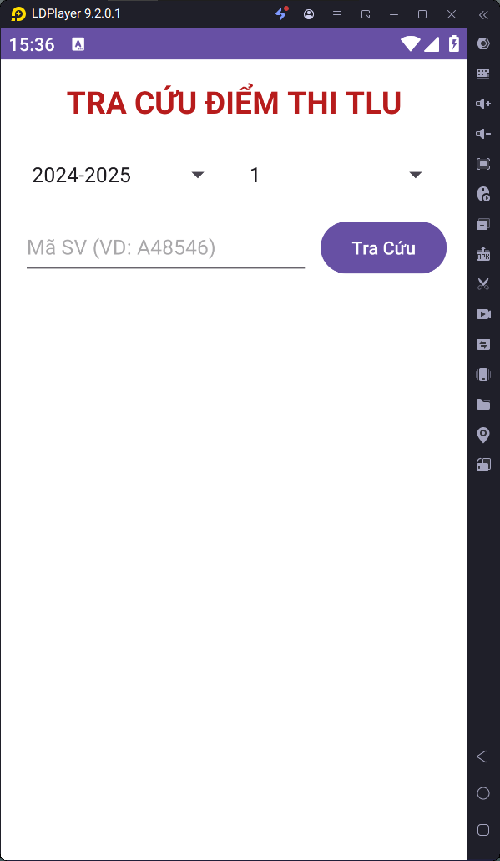
Hình 14. Giao diện Tra cứu
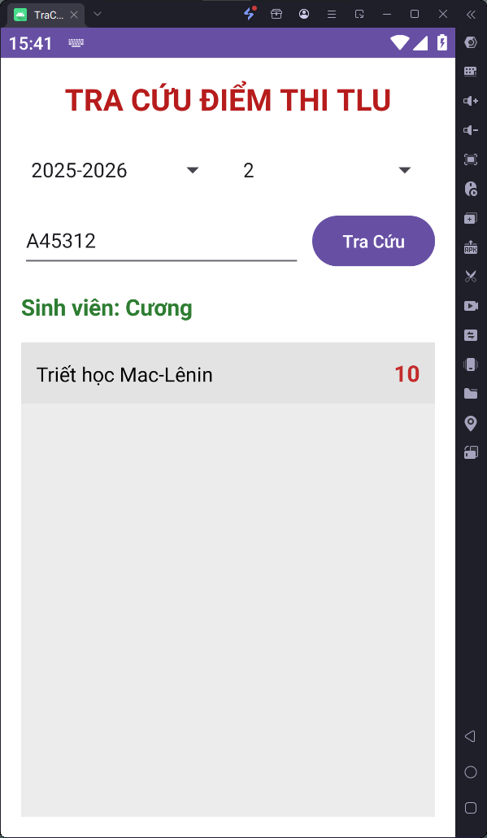
Hình 15. Giao diện tra cứu

3.2. Giao diện quản trị dành cho giảng viên
Màn hình quản trị cho phép giảng viên quản lý dữ liệu điểm của sinh viên thông qua Firebase Realtime Database.
Giảng viên có thể nhập:
- Mã sinh viên.
- Tên sinh viên.
- Năm học.
- Học kỳ.
- Môn học.
- Điểm số.
Sau đó thực hiện các thao tác thêm, cập nhật hoặc xóa dữ liệu.
Kết quả đạt được
- Thêm dữ liệu điểm mới.
- Cập nhật dữ liệu điểm đã tồn tại.
- Xóa dữ liệu điểm.
- Đồng bộ dữ liệu trực tiếp lên Firebase.

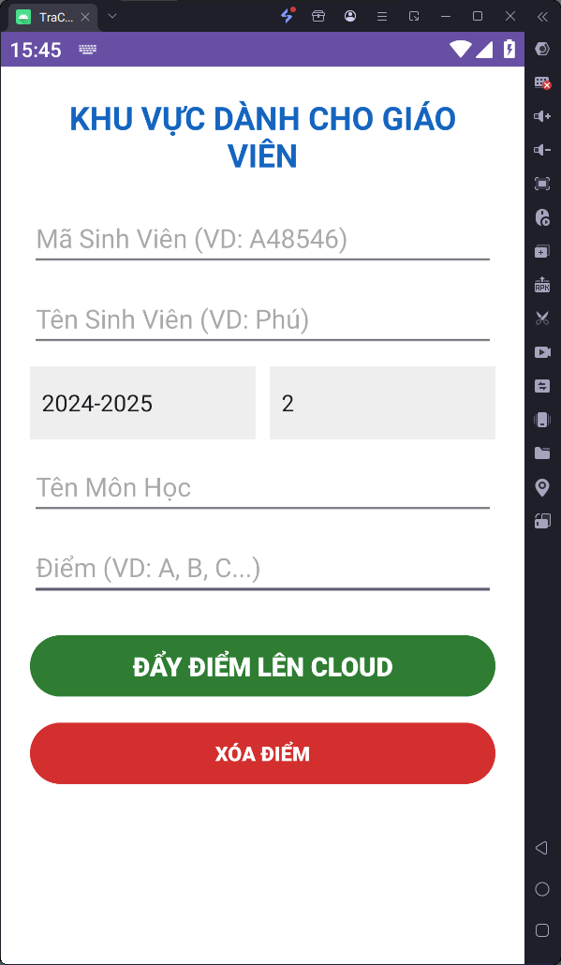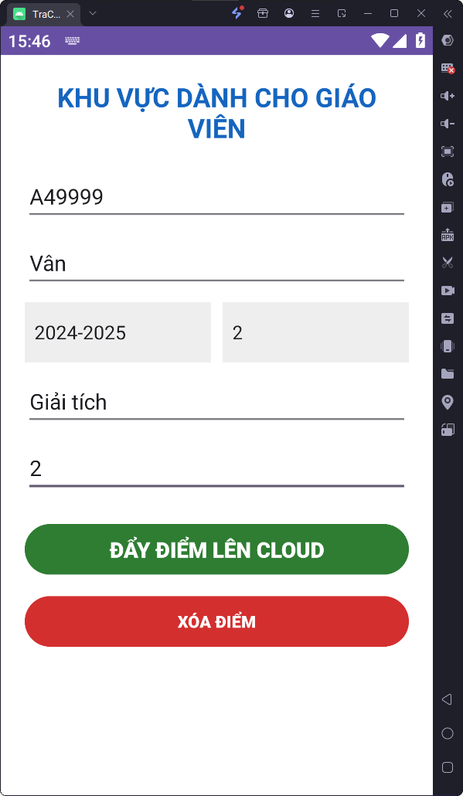
Hình 16. Giao diện Admin Hình 17. Giao diện Admin

3.3. Kết quả lưu trữ trên Firebase Realtime Database
Toàn bộ dữ liệu điểm của sinh viên được lưu trữ trên Firebase Realtime Database dưới dạng cấu trúc cây.

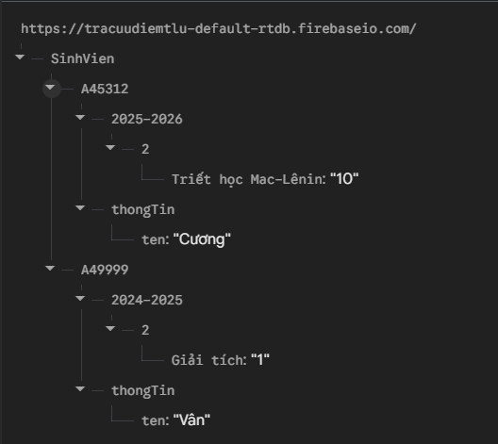
Hình 18. Dữ liệu được lưu trữ trên Firebase
Cấu trúc này giúp hệ thống truy xuất dữ liệu nhanh chóng theo mã sinh viên, năm học và học kỳ.

3.4. Kiểm thử chức năng CRUD
Ứng dụng đã được kiểm thử với các chức năng chính và cho kết quả như sau:
Chức năng | Kết quả
Thêm điểm (Create) | Thành công
Tra cứu điểm (Read) | Thành công
Cập nhật điểm (Update) | Thành công
Xóa điểm (Delete) | Thành công
Hiển thị danh sách điểm | Thành công
Kết nối Firebase | Thành công
Kiểm tra định dạng MSSV | Thành công

Chương 4. KẾT LUẬN
Đề tài "Ứng dụng tra cứu điểm thi sinh viên sử dụng Firebase Realtime Database" đã được xây dựng thành công trên nền tảng Android.
Ứng dụng cho phép sinh viên tra cứu điểm theo mã sinh viên, năm học và học kỳ. Đồng thời hệ thống cung cấp giao diện quản trị giúp giảng viên thực hiện các thao tác thêm, cập nhật và xóa dữ liệu điểm.
Thông qua đề tài, bọn em đã vận dụng được các kiến thức về lập trình Android, Java, RecyclerView và Firebase Realtime Database để xây dựng một ứng dụng hoàn chỉnh có khả năng hoạt động trên thiết bị di động.

